Цифровая обработка сигналов
Саломатин Сергей Борисович
кафедра радиотехнических систем
аудитория 331-1

48 часов лекций
8 лаборных работ
практические занятия

магистратура есть: радиотехника, аппаратно-программные методы обепечения информационной безопасности

экзамен

лабораторные работы в matlab

ЭУМК по ЦОС

лекция 1

Дискретизация и квантование сигналов

введение в ЦОС
дискретизация сигнала
базисы дискретизации и восстановления

- Headware
- Software
- Hardware
SDR — software design radio

Литература:
- Солонина А.И.. Основы ЦОС. Курс лекций. (matlab) Питер, 2005 (автор — она)
- А.Б.Сергиенко. Цифровая обработка сигналов — СПб, 2003
- Лайонс Р. Цифровая обработка сигналов. Москва: Бином, 2006 (без математики!)
- Айфичер Э.С. Цифровая обработка сигналов: практический подход. М: Вильямс, 2004 (рекомендуется настоятельно)
- Куприянов М.С. Цифровая обработка сигналов — СПб: Политехника, 1998
- Гольденберг К.Н. Цифровая обработка сигналов. М.: Радио и связь, 1990
- Рабиер Л. Теория и применение цифровой обработки сигналов. Мир, 1978
- Каппелини В., Константининос А.Д. Цифровые фильтры и их применение. М.: Энергоавтомиздат, 1983 (у Константининоса есть сайт)
- Введение в цифровую фильтрацию. Под ред. Богнера Г. М.:Мир, 1976
- Гольденберг Л.М. Цифровая обработка сигналов. Справочник. М.: Радио и связь, 1985.
- Применение цифровой обработки сигналов под ред. Опенгейма. М.: Мир, 1980 (цифровые фильтры)
- Блейхут Р. Быстрые алгоритмы цифровой обработки сигналов. М.: Мир, 1989
- Карташев В.Г. Основы теории дискретных сигналов и цифровых фильтров. М.: Высшая школа, 1982
Есть цифровые интегральные схемы.
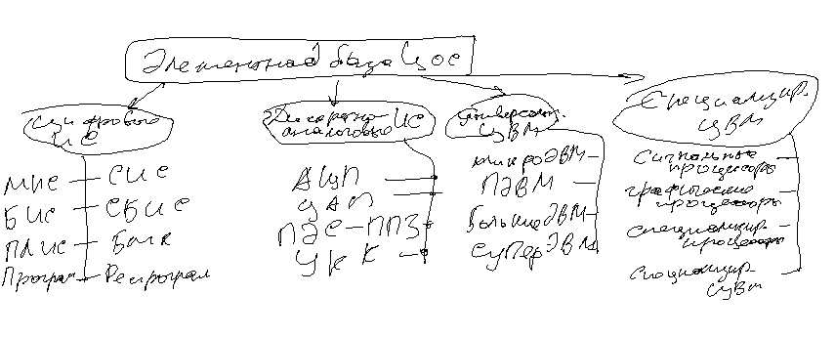
National Instruments — ввод и вывод сигналов в matlab

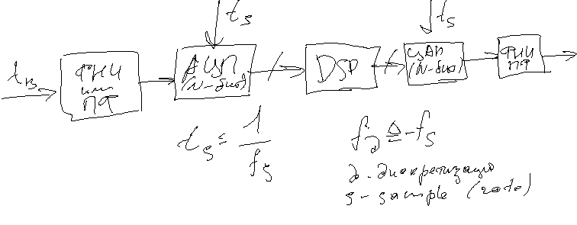
Дискретизация по времени и квантование по уровню.

Для амплитудной модуляции — многоразрядные АЦП, для неэнергетических видов модуляции — малоразрядные АЦП.

Средства разработки системы ЦОС
- ассемблер
- языки высоких уровней (c, c++, VHDL, Abel, Verilog, HDL...)
- САПР
- эмуляторы
- отладочный комплект (EZ-Kit)
- системы ЦОС.

Сравнительная хараектеристика цифровой и аналоговой обработки сигналов
Преимущества:
- Повторяемость
- Высокая помехоустойчивость
- Большой динамический диапазон
- Высокая точность
- Универсальность методов и аппаратуры
- гибкость (Возможность программной перестройки)
- высокая степень интеграции
Недостатки:
- Большие требования к быстродействию (~80 мегагерц — на полные 12-14 бит, 500 мегагерц — до 4 бит)
- сложность методов и аппаратуры
- большая мощность потребления энергии
- наличие погрешностей дискретизации и шумов квантования
- высокая скорость морального устаревания

q — шаг квантования
T=1/fd - шаг дискретизации
fd — частота дискретизации

время:
t = nT, n=0,1,...
дискретный сигнал x[nT] => T=const => x[n]

Представления сигнала:
- графическое
- набор чисел (временной ряд)
- аналитическая запись (например: x(t)=1/2^n)
- рекуррентное (x(n) = x(n-1)/2, x(0)=0)

